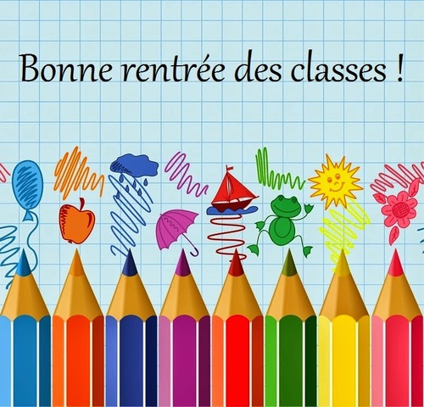
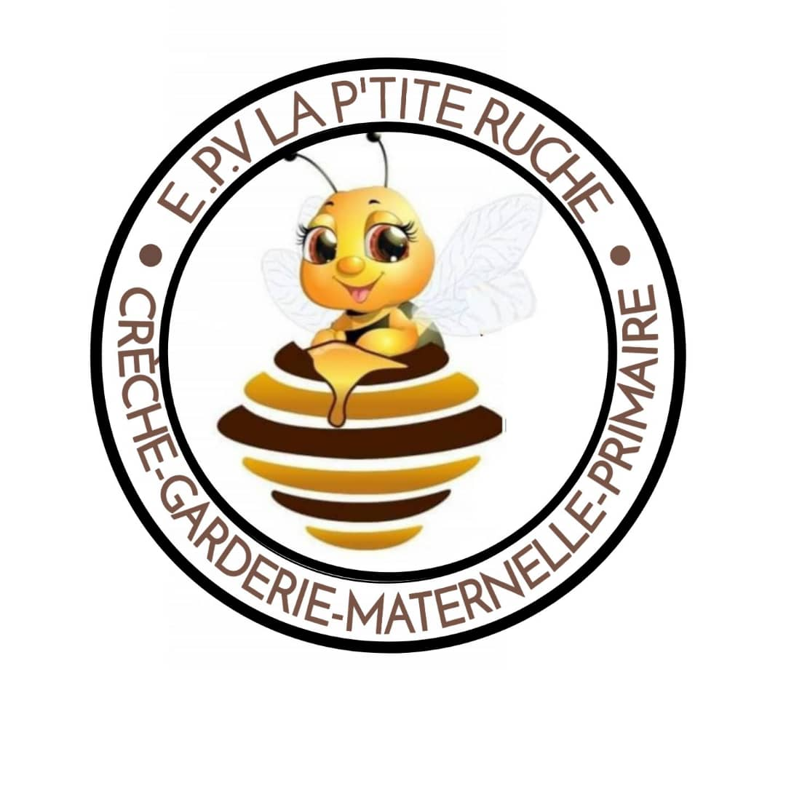
ANNEE SCOLAIRE 202….-202…..

LISTE DE FOURNITURES CLASSE DE TOUT PETITE SECTION (TPS)

CLASSE DE : Maternelle Toute Petite Section (2 ans)

LIVRES : 1 livre à choisir dans chaque thème de la liste suivante.
L’école | Les couleurs | La ferme | Le potager | La recette | Le carnaval

2 pots de pâte à modeler BE-BE GIOTTO | 2 Paquets de gommettes de toutes les couleurs et de toutes les formes géométriques.
1 Pochette de canson blanc format A4 | 1 rouleau peinture mousse enfant
1 Pochettes de canson couleur format A3 | 1Tubes de colle scotch vert (gel)
1 BOITE DE 12 FEUTRES (pointe extra large) | 4 Bouteilles de peinture prête à l’emploi 250 ml Giotto, couleur au choix (rouge –jaune – orange - vert ou or)
1 BOITE DE PLAYCOLOR/ PASTELS (12 crayons) | 4 Rouleaux de papier crépon couleur au choix
1 Pot de colle à bois (en quincaillerie) | 1 BOITE DE PLASTIC DECOR (12 crayons) Bic Kids
1 Paquet de feutre pointe moyenne Bic kids | 4 Papiers bristol grand format couleur (blanc, orange, rouge et vert)
1 Paquets de 12 FEUTRES (pointe extra large) (Bic Kids) | 1 Ardoise Velléda + Effaceur
1 ardoise + chiffon | 1 paquet de Pinceau
NB : Le matériel du sac à langer sera renouvelé, à titre individuel, selon le besoin.

-Tout le matériel doit être marqué au nom de l’enfant (cartable, Gourde, sac à langer etc.
-Tous les livres doivent être couverts d’un film transparent blanc.

Aucun enfant ne sera admis en classe si les fournitures ne sont pas complètes.
………………………………………………………………………………………………………………………………..................
ANNEE SCOLAIRE 202….-202…..

LISTE DE FOURNITURES CLASSE DE TOUT PETITE SECTION (TPS)

CLASSE DE : Maternelle Toute Petite Section (2 ans)

LIVRES : 1 livre à choisir dans chaque thème de la liste suivante.
L’école | Les couleurs | La ferme | Le potager | La recette | Le carnaval
2 pots de pâte à modeler BE-BE GIOTTO | 2 Paquets de gommettes de toutes les couleurs et de toutes les formes géométriques.
1 Pochette de canson blanc format A4 | 1 rouleau peinture mousse enfant
1 Pochettes de canson couleur format A3 | 1Tubes de colle scotch vert (gel)
1 BOITE DE 12 FEUTRES (pointe extra large) | 4 Bouteilles de peinture prête à l’emploi 250 ml Giotto, couleur au choix (rouge –jaune – orange - vert ou or)
1 BOITE DE PLAYCOLOR/ PASTELS (12 crayons) | 4 Rouleaux de papier crépon couleur au choix
1 Pot de colle à bois (en quincaillerie) | 1 BOITE DE PLASTIC DECOR (12 crayons) Bic Kids
1 Paquet de feutre pointe moyenne Bic kids | 4 Papiers bristol grand format couleur (blanc, orange, rouge et vert)
1 Paquets de 12 FEUTRES (pointe extra large) (Bic Kids) | 1 Ardoise Velléda + Effaceur
1 ardoise + chiffon | 1 paquet de Pinceau
NB : Le matériel du sac à langer sera renouvelé, à titre individuel, selon le besoin.

-Tout le matériel doit être marqué au nom de l’enfant (cartable, Gourde, sac à langer etc.
-Tous les livres doivent être couverts d’un film transparent blanc.

Aucun enfant ne sera admis en classe si les fournitures ne sont pas complètes.

